Дорогие друзья!

Мои стихи написаны в разные периоды моей жизни. Но это не исповедь, не откровение. Это стихи о женщине: о счастливой и одинокой, о любимой и познавшей предательство и измену. Они о радости деревенских буден и материнском горе. Затрону ли я Ваше сердце, мой читатель, или оно останется равнодушным? Я этого не знаю. И потому с большим волнением и трепетом жду, когда Вы откроете первую страницу моей книги.
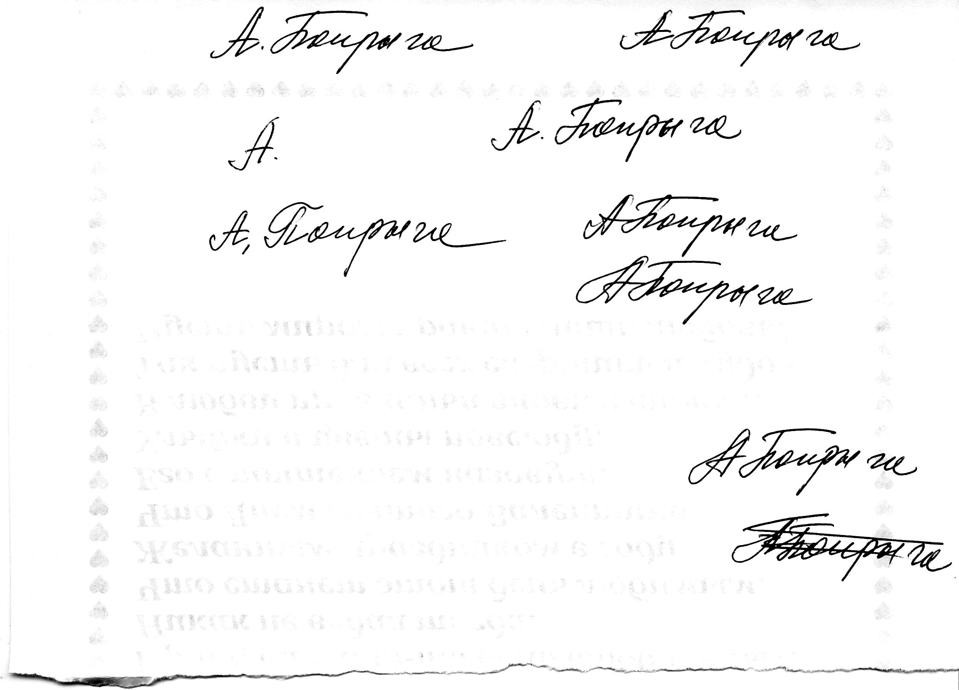
Надеюсь…



***
Я снова перед вами,
Мой слушатель и зритель.
Опять сдаю экзамен,
Вы строго не судите.

А почему не строго?
Судите, как положено.
Не мало и не много
Мной в эти строки вложено.

И время не разгонит,
Все то, что пережито.
Как сердце на ладони
Дарю вам их открыто.

Памяти моего отца
Назарова Василия Ивановича, фронтовика,
кавалера ордена Красной Звезды

***
Ему всего лишь было двадцать пять,
Когда отец закончил воевать.
Но долго он не видел мирных снов,
Когда с войны пришёл под отчий кров.

В деревне накопилось столько дела
Без мужиков, ушедших на войну.
Она, проклятая война, сумела
Осиротить деревню, да и не одну.

Домишки покосились, обветшали.
(Где их когда-то горделивый ряд?)
Они, как нищие в дырявой шали,
Стыдливо под берёзкою стоят.

Ему всего лишь было двадцать пять,
Вернулся живой, пощадила война.
Ему б топор, рубанок в руки взять.
А как возьмёшь? Рука-то ведь одна.

И заново учиться надо жить,
Чтоб ложку левой поднести –
не расплескать.
И всё-таки судьбу благодарить,
Что не остался в Белоруссии лежать.

Его друзья ведь тоже жить хотели,
Их тоже дома продолжали ждать,
Не докурили, песню не допели
И письма не успели дописать.

Пока жив был отец, помнил их имена.
Наливая сто грамм боевые,
Поминал всех, кого унесла та война,
Вытирая слезинки скупые.

Слава, Боже, тебе, избежал он беды,
И отцом стал, а после и дедом.
А награду свою – орден Красной Звезды
Надевал только в День Победы.



Памятник «Скорбящая вдова»

В простом платочке, узелком завязанном,
С простым цветком в натруженной руке,
Стоишь одна, а сколько слов не сказано
Ему, погибшему в там дальнем - далеке.

Ты помнишь всё: как мужа провожала,
Как насмотреться не могла в последний раз,
Ты, как берёзка, на ветру дрожала,
Слеза росинкою текла из твоих глаз.

Не знала ты весной зелёной, звонкой,
Когда лишь двадцать лет исполнилось едва,
Померкнет свет с проклятой похоронкой,
И назовут тебя солдатская вдова.

Стоишь, окаменевшая от горя,
Стоишь одна среди родных берёз.
Ни с ветром, ни с дождём не споря,
С глазами, полными невыплаканных слёз.

Года проходят. С журавлиной стаей
Печаль – тоска не улетает прочь.
В великой скорби женщина простая,
И делит с ней печаль седая ночь.

И в этом мире жёстком и суровом,
Мечтаю я о том счастливом дне,
Когда не будет памятников вдовам,
Скорбящим по мужьям, погибшим на войне.

Матерям сыновей,
не вернувшихся с афганской войны,
посвящается

***
Я сына жду с далекой той войны.
У тех, с кем он там был,
Уж подрастают дети.
Мне почести и деньги не нужны,
Верните, кто дороже всех на свете.
Моя вина, что сына не спасла,
Не удержала и не откупила.
Ни дни, ни ночи спать я не могла,
Молилась, но беда не отступила.
Сыночек мой, я так тебя ждала,
И джинсы новые тебе уже купила.
Сыночек мой, я жизнь тебе дала.
Молилась, но беда не отступила.
Друзья твои сказали: ты упал,
Как будто от усталости споткнулся,
И, умирая, «мама», прошептал.
Не ты один из боя не вернулся.
А сколько матерей у нас в России
Не знают, где сыновняя могила.
Они, как я, надеялись, просили,
Молились, но беда не отступила.
Сыночек мой, прости, что не смогла
Своей рукою отвести твою беду.
Я так надеялась, молилась и ждала.
Теперь жди ты, к тебе, родной, иду.

Вдове воина-интернационалиста,
погибшего в Афганистане

***
Ты в белой фате и в платьице белом,
Он рядом с тобою, взглядом смущён.
Сошлись в поцелуе, робком, несмелом,
И криками «горько» наполнен был дом.

Мама от счастья слезу вытирала,
Отцы то и дело: «Ну, выпьем же, сват».
А музыка громко, призывно играла,
Гостей созывая на круг всех подряд.

А время торопится, время счастливое,
И вот уже первенца слышится крик.
А вы молодые и очень красивые.
Но жизнь изменилась и рухнула вмиг.

Зачем та война зимою холодной
Разрушила всё не на миг, навсегда:
Вползла она в дом змеёй подколодной,
И с ней навсегда поселилась беда.

Родное лицо из траурной рамки
С улыбкою смотрит, не хмурит бровей.
В далёком Афгане в подорванном танке
Погиб он геройски, спасая друзей.

Ах, женская доля, ах, женская доля,
Ах, злая судьба, как же ты неправа.
Ведь женщине стать бы женою героя,
Но в чёрном платке молодая вдова.

***
Спешим куда-то в суете,
Бежим, торопимся, хватаем,
А рядом люди, да не те,
А тех, родных, не замечаем.

Куда боимся опоздать?
У всех нас, в общем, путь конечен.
И перед Господом предстать,
Боюсь, в итоге, будет не с чем.

Что принесем на Божий суд?
Свои заботы, зло, усталость,
Души смятение. Да пуд
Долгов не отданных осталось.

Кого-то мы не долюбили,
Кого-то мы не доласкали,
Кого-то рано позабыли,
Кого-то просто не узнали.

Вот так живем, и каждый льстит
Себе надеждой на спасенье:
Бог милостлив, он все простит.
Да будет свято Воскресенье.

И, осенив крестом себя,
Как в детстве научила мама,
В руках платочек теребя,
Стою я на пороге храма.

Молитва

Господи, я не прошу богатства,
Я денег не прошу, хотя куда без них.
Дай силы, чтоб могла сопротивляться,
Дай силы мне одной, но на двоих.

Дай силы превозмочь мне боль и скуку,
Дай силы не упасть мне на бегу,
Дай силы, чтоб могла подать я руку
И другу своему, а может, и врагу.

Дай силы не проклясть мне всех на свете,
Не захлебнуться в горе и злобе.
Дай силы, чтоб могла помочь я детям,
И чтоб молитву прошептать тебе.

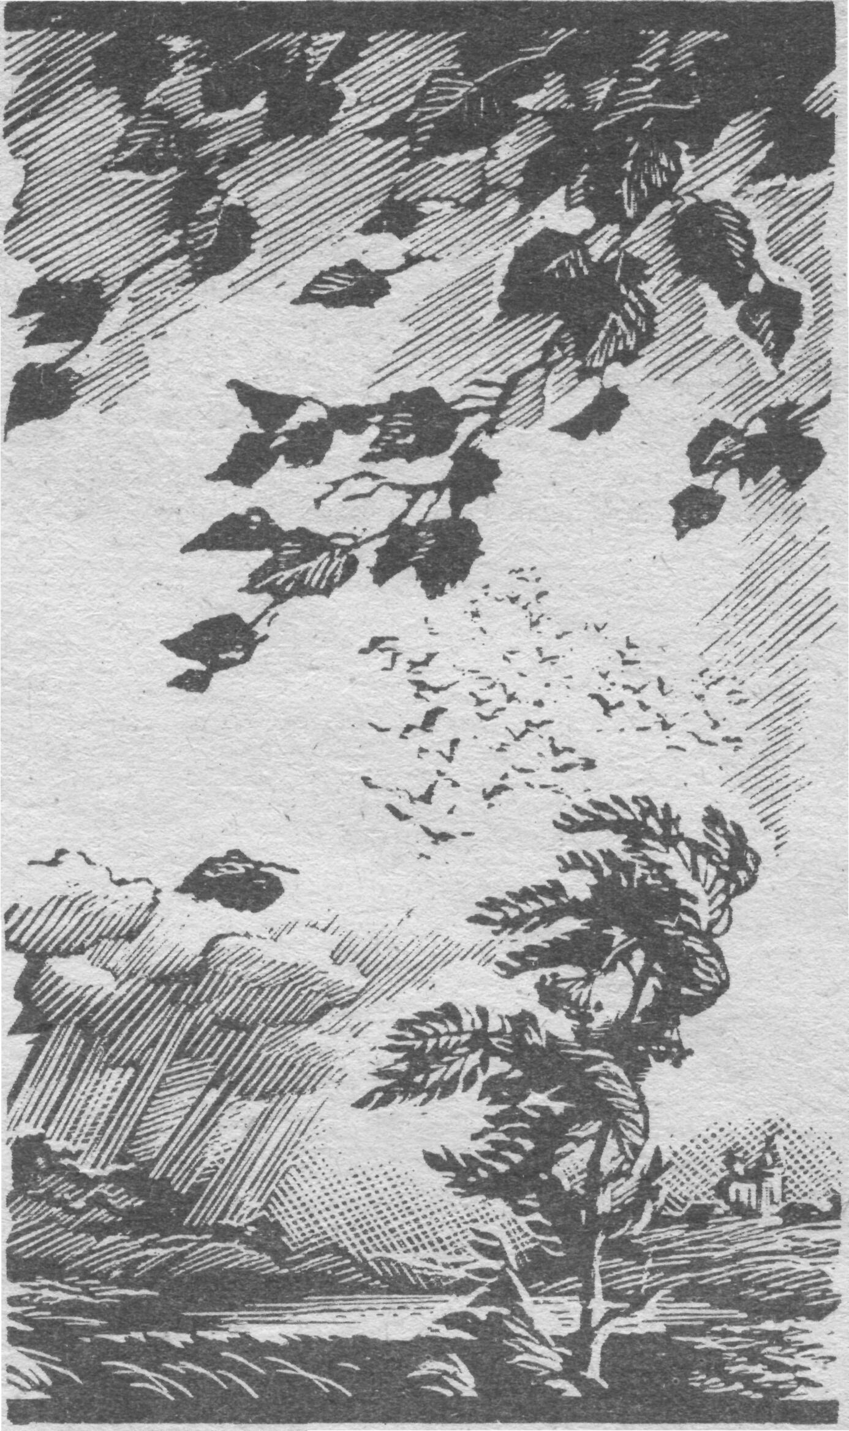

Вот и осень пришла...

***
Заалела рябина в саду,
Стая птиц далеко позвала,
Иней пал на цветы поутру,
Я подумала: осень пришла.

Ты прощался недолго со мной,
Торопливо мне руку пожал,
Все не так, все не так, как весной.
«Вот и осень пришла», - ты сказал.

Помнишь крик журавлиный вдали?
Какой я счастливой была.
Сберечь мы любовь не смогли,
Что поделаешь, осень пришла.

Позабыть, боюсь, не хватит силы,
Долго помнить суждено тебя.
Всюду мертвые листья осины
И холодные капли дождя.

Неотправленное письмо

Вот и кончилось теплое лето,
Моросят затяжные дожди,
Резким ветром березка раздета,
Не вернётся тепло, не жди.

Ни письма от тебя, ни звонка,
Ты ушёл навсегда вслед за летом.
И печаль моя так горька,
Где ты, милый мой, где ты, где ты?

Ты любовь мою не сберёг,
Всё должно было так случиться,
И она, как осенний листок,
На холодном ветру кружится.

Вот и кончилось тёплое лето,
Моросят затяжные дожди.
Я пишу письмо тебе это,
Ты его не получишь, не жди.

***
Зачем, черемуха, цветешь,
Качаешь веткой белою,
Зачем цветешь, кого зовешь
Ты песнею несмелою?

Зачем черемуха цветет,
Что было – не забудется.
К другой черемухе идет
Он деревенской улицей.

Зачем, черемуха, цветешь,
Моя весна далекая,
Что было, песней не вернешь,
Подружка одинокая.

Зачем черемуха цветёт,
Тоска и боль сердечная,
Моя соперница сошьет
Платье подвенечное.

Осень - разлучница

Вот уже август, кончается лето,
Клин журавлиный пронзил небосвод.
Вот уже август – и песнь не допета,
Скоро холодная осень придет.

Осень холодная, осень – разлучница,
Знала ли ты, что любовь не получится?
Знала ли ты: все когда-то кончается?
Наша любовь паутинкой качается.

Вот уже август. А было ли лето,
С теплой грозой и обильным дождем?
Слышится песня, поют ее где-то,
А мы с тобой осень холодную ждем.

Кончается август. Тропинкой лесною
Лето уходит, его не вернуть.
Мы были рядом, был ты со мною,
Но осень уже собирается в путь.

Осень холодная, осень – разлучница,
Знала ли ты, что любовь не получится?
Знала ли ты, все когда-то кончается?
Наша любовь паутинкой качается.

***
Абонент не доступен. Голос в мобильном
Звучит беспристрастно, как автомат.
Такой разговор получился недлинный,
Ты не доступен. А кто виноват?

Случайно твой номер нашла у знакомых,
Хотела у прошлого взять интервью,
Хотела услышать заветное слово,
Хотела сказать, что тебя я люблю.

Что в реку одну дважды не входят,
Я помню, я знаю, я не забыла,
Но память настойчиво что-то уводит
Туда, где когда-то тебя я любила.

Разные судьбы. Слова не досказаны.
Узами связаны. Такие дела.
Ты не доступен – так я наказана
За то, что когда-то недоступной была.

***
Я смотрю на тебя
с высоты своих лет,
Я смотрю на тебя
с высоты своих бед.
Я смотрю на тебя
и на взгляд твой в ответ
Не скажу тебе «да»,
не скажу тебе «нет».
Ты солиден, умен.
И все же, и все же,
Ты моложе меня,
Безнадежно моложе.

***
Я на память тебе
Ничего не дарю,
Лишь спасибо судьбе
Я всегда говорю.

Спасибо судьбе
За то, что есть ты,
Спасибо тебе
За любовь и мечты.

За любовь не ко мне,
(Напрасно скрываешь),
За то, что ты верность
Жене сохраняешь.

За то, что со мной
Быть вдвоем не пытался,
Что в сердце моем
Навсегда ты остался.

***
Что делать, верить я хочу
Словам, рукам и даже взгляду.
На свет любви, не думая лечу,
Улыбку принимая, как награду.

Что делать, верить я хочу,
Не потому ли часто ошибаюсь?
Смотрю на трепетную тусклую свечу
И каюсь, не грешна, но каюсь.

Что делать, верить я хочу:
Еще не вечер, еще не вечер.
И молча, сердцем я кричу,
И, все простив, бегу тебе навстречу.

И в темноте на стену натыкаюсь,
Забытую молитву я шепчу.
Я падаю, встаю и просыпаюсь.
Что делать? Верить я хочу.

***
Однажды Вы сказали слово,
И вам поверить я была готова.
Но слово ваше, брошенное вскользь,
В душе моей тоской отозвалось.

Когда Вы посмотрели на меня,
Ваш взгляд был ярче жаркого огня.
Не знали Вы, что взгляд Ваш тот отыщет
Следы костра, остатки пепелища.

Вот так ведем мы молча с этих пор
Наш бесполезный долгий разговор.
Хоть нам обоим горестно и ясно,
Что все сгорело, все давно погасло.

***
Зачем твои украденные ласки,
Зачем ты мне и близкий и чужой?
Ведь ты совсем не принц из старой сказки,
И волшебства твои уйдут с тобой.

Околдовать меня – какое чудо?
Ведь я давным – давно тебя ждала.
А если и уйдешь, ну что ж, забуду,
Как и других я позабыть смогла.

Вот так, родной,
Благодарю за ласки,
Которые дарил когда-то мне,
Забудь и ты красивые те сказки –
Иди к жене.

***
Опять одна, пора бы и привыкнуть,
Не первый год живу в этой глуши,
Но как мне хочется тебя окликнуть,
Да снег уже следы запорошил.

Опять до встречи, как бы мне хотелось
С тобой мечтать и думать об одном,
Сидеть бы рядом в этот тихий вечер,
Да только снег и ветер за окном.

С тобой хочу опять я повстречаться,
Еще и не успела проводить,
А снег летит, снежинки торопливые кружатся,
Стараясь поскорей тебя из виду скрыть.

Но ты вернешься, пусть совсем не скоро,
Я буду ждать, спеши иль не спеши,
И снег тебя уж никогда не скроет,
Но чей-то след опять запорошит.

***
Ты меня еще помнишь, любишь,
Не забыл моих волос и глаз?
Мы с тобою чужие люди,
Ты далек от меня сейчас.

От меня ты сейчас далек,
Но спрошу тебя снова и снова,
Почему не сказал мне тогда
Эти три заветные слова?

А теперь и в мечтах и при встрече
Обойдем друг друга сторонкой.
А я помню тот тихий вечер,
Глупой, глупой была девчонкой.

Ведь ты был совсем близко, рядом,
И глаза твои и ресницы.
Никаких теперь слов не надо,
Ты мне можешь только присниться.

***
Не упрекай меня, я об одном прошу,
Все было от того, что я любила.
Я и сейчас люблю,
И каждый взгляд и каждый вздох твой,
И движенье не забыла.

Кто виноват, что после долгих дней,
Пришлось расстаться нам надолго, навсегда.
Быть может ты, а может быть и я,
Не скажешь точно, в том-то и беда.

Ты был единственным, неповторимым,
Не потому ль жалею о тебе,
Не знала я, как дорожить любимым,
И как идти наперекор судьбе.

Мечтали мы лишь только об одном,
Быть вместе всюду, навсегда, навек,
Но видно виновата в том судьба,
Что стал чужим мне близкий человек.

Нет, не в судьбе вина.
Судьбы ведь нет,
Об этом я совсем не позабыла,
Во всем я виновата лишь сама,
И только потому, что я любила.

***
Какие странности со мною:
То плачу вдруг,
То в пляс могу пуститься.
Секрета нет, от вас не скрою,
Бывает, когда женщине за тридцать.

Могу не спать ночами напролет,
То может школьный бал присниться.
Пройдет, конечно, все пройдет,
Бывает, когда женщине за тридцать.

То вдруг захочется зимой
В весенние цветы лицом зарыться,
Или побыть одной-одной.
Бывает, когда женщине за тридцать.

Или еще: бежать вдвоем к реке,
И поцелуем жарким насладиться,
Глаза в глаза, рука в руке.
Бывает. Но не забывай:
Тебе за тридцать.
Да, уже за тридцать.

***
Тебе уж тридцать. Все одна.
И хоть ты не показываешь вида,
У глаз морщинка горькая видна,
В глазах спокойных скрытая обида.

Где он, единственный, тот самый,
С которым рай и в шалаше.
Он не встречается упрямо,
И вдруг не встретится уже.

Ведь столько б силы, столько ласки,
тебе, любимый.
А в скверах детские коляски
провозят мимо.

***
На даче пусто. Дождик моросит.
Унылый дом. Закрытое окошко.
И только одинокая сидит
Возле забора брошенная кошка.

На грядки дождик сеет понемножку,
Тоскливо кошке, холодно, обидно.
Кто пожалеет брошенную кошку,
Все ждет хозяев. Не вернутся, видно.

Лист березовый плавает в луже.
Одиночество. Что еще хуже?

Осень

Над чем ты плачешь безутешно,
Скомкав из листьев свою шаль,
Скорбишь ли над землею грешной,
А может, дней ушедших жаль?

Где твой теперь наряд богатый?
Срывает ветер листья с крыш.
И сиротливо возле хаты,
Ты, словно нищая, стоишь.

За все ты золотом платила,
И медь бросала невпопад,
Теперь твоя иссякла сила,
Теперь тебе никто не рад.

Стучишь, озябшая, в окошко,
Стучишь в надежде на добро.
Не отопрут – еще немножко -
Зима подарит серебро.

Моей внучке Юльке

«Кукушкины слёзки»

Ранней весной на опушке
Появляются чудо-цветы,
Говорят, это слёзы кукушки.
Когда же здесь плакала ты?

Кто обидел тебя, горемычная,
Мне поведай, развею тоску.
Но в ответ раздается привычное,
Горьким стоном: ку–ку, ку-ку.

- «Не найти мне больше покоя,
Горе мыкать одной мне по свету,
Наказанье от бога такое,
Нет мне счастья, покоя мне нету»

Серой тенью мелькает средь веток,
Ждет прощенья, считая года,
Кличет, ищет, зовет своих деток,
Только их не найти никогда.

Не кормила ты их, не растила,
Не прикрыла от бури крылом.
И летает кукушка уныло,
Над чужим, таким теплым гнездом.

Вот откуда в тени у березки
Появились «кукушкины слёзки».

Я гитару возьму

Я гитару возьму,
Пальцы струны ласкают,
Также нежно к тебе
Я бы мог прикоснуться.
Пальцы струны ласкают,
Как будто бы знают,
Не вернуться к тебе,
Мне уже не вернуться.

Я гитару возьму,
Я возьму три аккорда,
И по струнам пройдет
Легкой искоркой дрожь.
Для меня ты была
Недоступной и гордой.
Не вернешь этих дней
И ночей не вернешь.

Я гитару возьму,
Нежно струны ласкаю,
В потолок улетает
Сигаретный дымок.
Словно птицу на волю
Я тебя отпускаю,
А хотел удержать,
Да вот, видно, не смог.

Старая берёза

Ведь и ты была когда-то молода,
Ветру шаловливому под стать.
Не заметила, как те прошли года,
Те года, что не воротятся опять.

Как же ты заметно постарела,
Ствол корявым, некрасивым стал,
Хоть весна тебя и приодела,
Дождик ветви-косы расчесал.

Почему все чаще вспоминаешь
Ветерок, что нежные слова тебе шептал.
Может потому, что умираешь
Ты одна средь тихих низких трав.

Чудится тебе прикосновенье
к ветвям-косам,
Слезы брызжут соком из ствола.
Это ветер горсть измятых листьев бросил,
Тех, что ты на память отдала.

Прощание с морем

Белеет парус одинокий…
М. Лермонтов

Пустынный пляж. Бреду вдоль моря
Под шелест кружевной волны,
Где белый парус, с ветром споря,
Волшебные не видит сны.

Пустынный пляж. С судьбой не споря,
Монету брошу по приметам.
Прощаясь с морем, прошу у моря
О встрече следующим летом.

Пустынный пляж. И лишь далёко,
Манящий в тёплые края,
Белеет парус одиноко,
Такой же неприкаянный, как я.

Адлер, май 2007 г

Мужчины не плачут

Расстались – и значит
Уйдешь, не простишь, не обидишь.
Мужчины не плачут,
И слёз ты моих не увидишь.

Расстались – и значит
Не будет ни встреч, ни зари.
Мужчины не плачут,
Ты вслед мне с тоской не смотри.

Расстались – и значит
На сердце щепоточку соли,
Мужчины не плачут,
Лишь зубы сжимают до боли.

Расстались – и значит
Уйти навсегда, не вернуться.
Мужчины не плачут,
Слезам не дают навернуться.

Расстались – и значит,
Сжимая в руке сигарету,
Я всё же заплачу
О прошлом, ушедшем, не спетом.

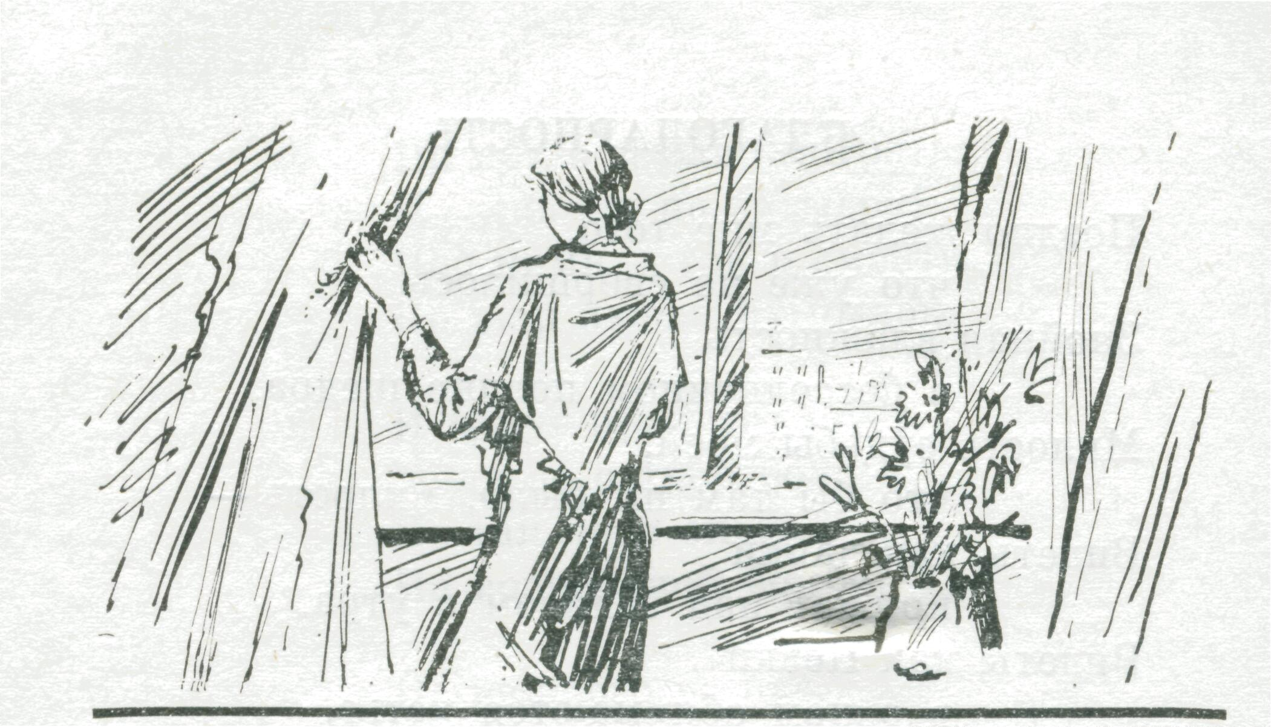

Не догорай, свеча...

***
Не догорай, свеча, не догорай.
Так ночь темна и так далёк рассвет.
Не догорай, свеча, не догорай,
Пока одна, пока надежды нет.

Пока за окнами метель да вьюга.
Холодный ветер бьет в мое окно.
И не увидеть, не услышать нам друг друга.
Нет сигарет и выпито вино.

Не догорай, свеча, согрей, подружка,
Тот дальний уголок в моей душе.
Всё знаешь ты да мокрая подушка.
А, впрочем, догорай, рассвет уже.

***
Сегодня умерла моя любовь.
Она не просто умерла – ее убили.
А может быть, живой похоронили.
Сегодня умерла моя любовь.

Сегодня умерла моя любовь,
Не будет поминального обеда,
Лишь на земле останутся два следа,
Где мы прошли с тобой, моя любовь.

Сегодня умерла моя любовь.
Зажгу свечу, поставлю к изголовью,
Одна поплачу над своей любовью:
Прости, не сберегла тебя, любовь.

Я за тебя боролась, как умела,
Но видно где-то что-то проглядела,
А, может, просто рано постарела.
Прости, прости, прощай, моя любовь.

***
Ушёл. Где мне набраться сил?
И в чем моя вина?
Ушел и даже не спросил,
Как я теперь одна.

Ушел к другой. Как пусто в доме,
Как будто наступила ночь.
И галстук твой, такой знакомый.
Мне принесла из спальни дочь.

Малышка, как на твой вопрос
Мне удержаться, не заплакать,
И объяснить тебе без слез,
Что больше не вернется папа.

Не думала я, дорогой,
Что быстро так ты все забудешь,
Но знаю – с женщиной другой
Счастливым все равно не будешь.

***
Захлопнул дверь, как будто крышку гроба
Заколотил на кладбище пустом.
Как жить теперь? Мы виноваты оба.
Что опустел наш милый старый дом.

Живу без зла в пустынном доме тихом,
Не обижаясь на тебя и не кляня.
Ну что сказать? Не поминай же лихом
И ты меня. И ты – меня.

***
Просто так я стою у окна,
Просто стынет готовый ужин,
Просто ходит по небу луна
Очень белая, видно, к стуже.

Просто ходит по небу луна.
Очень белая, видно, к стуже.
Просто я тебе не нужна,
Просто ты мне, представь,
Очень нужен.

***
Не скажу, что не та дорожка,
Что я недовольна судьбою.
Мне бы любви хоть немножко,
Я так одинока с тобою.

Не знаю, кому из нас проще,
Не зная, все это терплю.
Ты - радость в рюмке полощешь,
Я - горе в стихах топлю.

***
Что это? Запоздалая любовь?
Или затменье на исходе лета?
Так что тебе так взволновало кровь
И ослепило ум? Скажи, что это?

Та женщина значительно моложе,
А нам с тобою на двоих почти что век.
И оценить тебя она навряд ли сможет,
Чужой, пустой и жадный человек.

Как щупальцы протягивает руки,
И лживый рот улыбкою кривит.
Ты нужен ей забавиться от скуки,
А сердце о тебе не у нее болит.

***
Живу как все: заботы и тревоги,
Я не ропщу – таков, знать, мой удел,
Одно лишь жаль:
На жизненный дороге
Ты женщину во мне не разглядел.

Как я живу? Закат в окне,
Когда-то пожалел,
Когда-то и обидел.
Одно лишь жаль,
Что женщину во мне
За много лет ты так и не увидел.

***
Живи, как хочешь.
Живи, как знаешь,
Судить я тебя не вправе.
Что сделано, что задумано.
Того уже не исправить.

Оказалось, по длинной дороге
Разным шагом мы шли с тобою.
И теперь вот стоим на пороге
Я одна, ты же рядом с другою.

Что ж ты медлишь?
Давай, друг мой,
Что прошло, то уже позабыто,
Ты из дома, а я домой.
Что ж ты медлишь?
Дверь не закрыта.

***
Отчего вдруг это: вопросы – без ответа,
Снег – без зимы, а солнце – без лета,
Шаги – без следов, двери – без стука,
Разговор наш – без слов,
А крики – без звука.
Боль из сердца бы – прочь,
Звезды высыпать в ночь,
Ветер в листьях запутать,
Радость – с горем не спутать.
Но холодны рассветы,
А ночи – глухи.
И не пишутся больше,
Как прежде, стихи.

***
Отчего же так сердце болит?
От того, что обида кипит.
От моих от тревожных снов,
От твоих несказанных слов.

От того, что на небе луна
Неприкаянна и холодна,
Ветки клена в окна стучат,
Звезды смотрят вниз и молчат.

И вокруг меня тишина.
В ней моя беда и твоя вина.

***
Ты обидеть меня не хотел,
Я обидеть тебя не хотела,
И терплю этот жалкий удел,
Упрекая тебя то и дело.

Разговор бестолковый веду,
Слезы лью, в сердце горечь скрывая.
Не могу отвести я беду,
И стоим мы у самого края.

Кто-то первым шагнет, уходя,
Разорвет этот круг из обиды и лжи.
И в который уж раз умоляю тебя:
Уходя -- уходи, но меня удержи.

***
Да, я уже не молода,
Какое б платье не надела,
Да, много дали мне года,
Но многого я не сумела.

Я не умею врать,
Да и не надо.
Чужое брать не позволяет сердце,
Душе своей перед случайным взглядом
Я не позволю донага раздеться.

Не научилась. Стоит ли жалеть
О том, что так и не успеть?
Вот одного я только не боюсь:
Предательства прощать не научусь.

***
Я б измену твою простила,
Если б знала, что ты полюбил.
Не рыдала бы, не молила,
Не звала, выбиваясь из сил.

Я б измену твою простила,
Если б знала, что любит она.
Сердце б сжала с неистовой силой
От обиды, что я не нужна.

Оправдала б тебя: люди слабы,
У желаний своих мы в долгу.
Но глаза похотливой бабы
Я простить никогда не смогу.

***
Двух женщин я знаю,
С рожденья их знаю:
Дурнушка одна
И красива другая.

Одна и умна, и в руках все горит,
Другая глупа, невпопад говорит.

Лаской и нежностью дышит одна,
Другая же злобы и мести полна.

Одна у порога улыбкой встречает,
Другая молчит и не замечает.

Но обе они и страдают и плачут,
Любят тебя и не могут иначе.

Какая ж тебе из них двух нужна,
Та, что сурова, иль та, что нежна?

Но вот в чем беда,
(Не открою секрета)
Тебе не нужна
И ни та, и ни эта.

А истина, в общем, банально – проста,
Что я эта женщина, эта и та.

***
Сегодня первое апреля – не смешно.
Сижу, бессмысленно глазею за окно.
Вспорхнули воробьи с ограды –
им все равно.
Друг другу мы с тобой не рады
давным-давно.

Давно друг другу надоели? -
как сказать.
Бегут за зимами апрели –
их не догнать.
В одну две жизни мы хотели
с тобой связать,
Спешим за то, что не сумели,
наказать.

Ты наказал меня изменой –
мне все равно.
Она моложе несомненно –
совсем смешно.
Что я от ревности глупею –
я докажу,
Тебя я верностью своею
накажу.

Без меня

Придешь домой когда-нибудь под вечер,
Откроешь дверь знакомую ключом,
Откроешь сам, я уж тебя не встречу,
Войдешь в холодный опустевший дом.

Никто не спросит, почему так поздно,
И ужин на столе тебя не ждет.
Ни ласково не спросит, ни серьезно,
К ноге твоей прильнет голодный кот.

Опустишься устало на диван,
С экрана вскачь то орбит, то ксилит.
И ни кому нет дела, что ты пьян,
И как сегодня сердце, не шалит?

Ты проживешь так несколько недель,
Надеясь, поболит, потом пройдет.
Вот если бы не смятая постель,
Да этот умный и голодный кот.

***
Не ищи, не зови,
Не приду, не вернусь.
Я просила любви,
Ты не дал, что же – пусть.

Пусть проходят дожди,
Пусть метели метут,
Не зови и не жди,
Больше нет меня тут.

Нет на улице снежной,
Нет в осеннем саду,
Нет ни грустной, ни нежной,
Не зови – не приду.

И когда на земле
Не отыщешь мой след,
И на крик твой во мгле
Только эхо в ответ,
Ты по лужам пройдешь
(Хлещет дождь почем зря).
Вот тогда ты поймешь,
Что меня потерял.

Я в холодной ночи
Среди звезд заблужусь,
И к тебе никогда,
Никогда не вернусь.

Запах полыни

Грусть такая, что плакать хочется,
А о чем грущу, не понять.
Что ушло, то уже не воротится,
Тень минувшего не обнять.

Запах полыни голову кружит,
Скоро над полем вьюга завьюжит.
Мы расстаемся, иволга плачет,
Будто пророчит: не будет удачи.

Что так счастья безмерно хочется,
Жду его, ведь придти пора,
Но ушедшее не воротится,
Как не будет ночи с утра.

Пролетела весна журавлиная,
Осень желтыми листьями просится.
Я себя называла счастливою,
Но ушедшее не воротится…

Запах полыни голову кружит,
Скоро над полем вьюга завьюжит.
Мы расстаемся, иволга плачет,
Будто пророчит: не будет удачи.

Зачем?

Ты совсем не мечта, ты не синяя птица,
Ты пришёл ниоткуда и уйдёшь в никуда.
И зачем нашей встрече надо было
случиться,
Надо было случиться и продлиться года?

Мы с годами не стали родными с тобою,
Говорим не о том, я молчу, ты не лги.
Не в ладу столько лет, но не спорим
с судьбою,
Мы не вместе, не врозь, не друзья,
не враги.

Для тебя я, наверно, тоже птицей
не стала,
Не такую хотел, не такую искал.
И нести этот груз я по жизни устала,
И тебе нелегко, и ты тоже устал.

Может вырваться надо из общей
упряжки,
И идти по дороге каждый сам по себе.
Но решиться на этот
Шаг немыслимо тяжкий,
Всё равно, что подножку поставить
судьбе.

Незаконченный сюжет

Всё было будто бы вчера,
Настолько в памяти всё ясно,
Я желала тебе добра,
Ты не тратил слова напрасно.

Ты не тратил слова, ты молчал.
Ни к чему надоевшие споры,
Покидая семейный причал,
Знал, вернёшься сюда нескоро.

Знал, вернёшься сюда нескоро.
Для себя ты решил: никогда.
Между нами не реки, не горы –
Снежным комом скатилась беда.

Снежным комом скатилась беда,
Разделив всё на «до» и «отныне»,
А прожитые вместе года,
Что песок в бесплодной пустыне.

А прожитые вместе года –
Листья осени в парке у дома.
Но теперь ты к нему никогда
Не пройдёшь по тропинке знакомой.

За улыбкою слёзы я скрою,
Постою у окна, погрущу,
За тобою калитку закрою.
Вдруг вернёшься? Вернёшься …

Опоздал

Посмотри мне в глаза
И возьми мои руки,
Я хочу рассказать,
Как скучала в разлуке.

Как ждала я письма,
Как тебе отвечала,
Как рассветы одна
Много лет я встречала.

Как узнать я хотела,
Чем дышал ты и жил.
Я ждала, как умела,
Ты ж ко мне не спешил.

Время лечит, мне ясно,
Я, как видишь, жива,
Но теперь ты напрасно
Говоришь те слова,

Те слова, от которых
Зацвело б всё вокруг.
Дождалась их нескоро,
Опоздал, милый друг.

Мы чужие отныне,
Не лови ты мой взгляд,
Не для нас на рябине
Ярко гроздья горят.

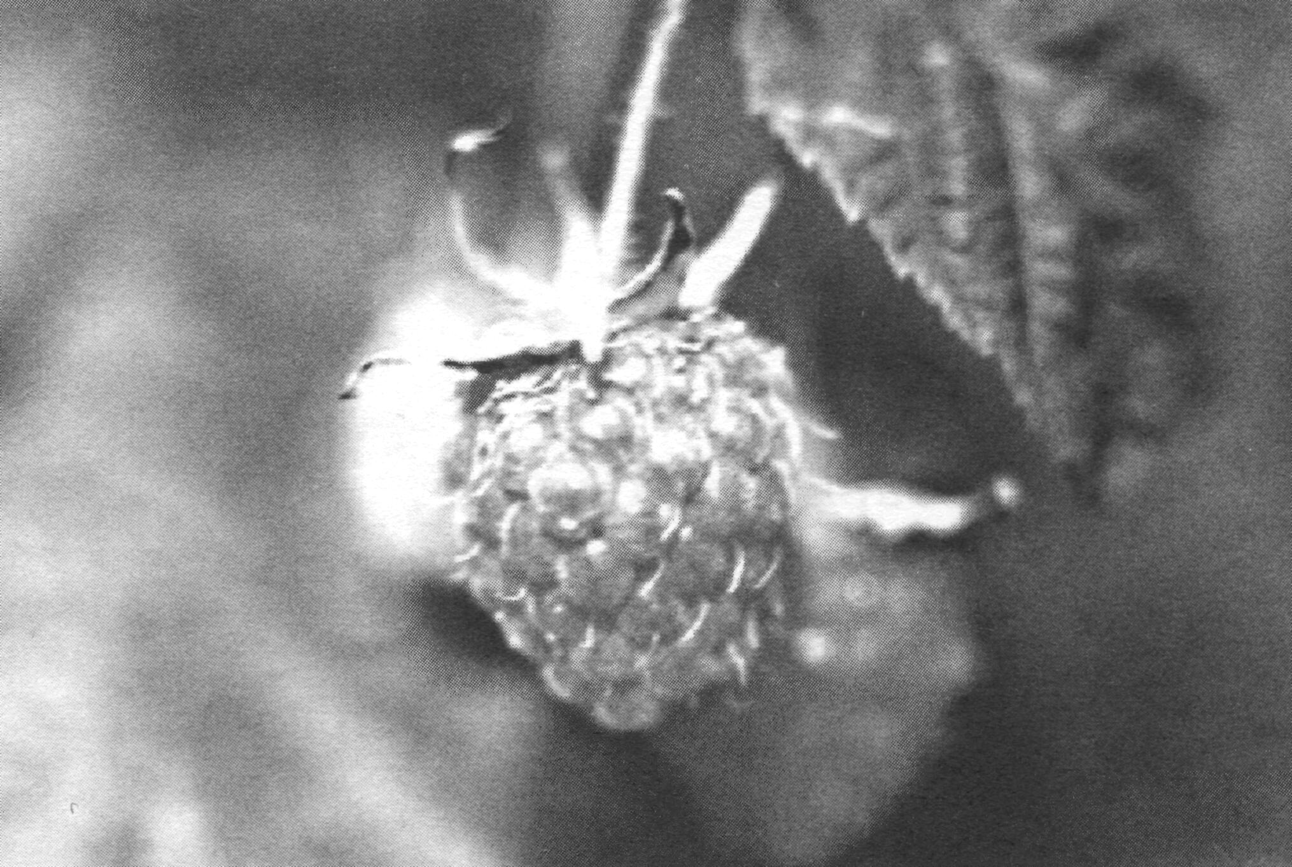

Последняя ягода

Моему мужу В.А. Попрыга

Последняя ягода

На ладони, перепачканной землей,
Ты протянул мне ягоду на даче.
И, получив подарок неземной,
От счастья я украдкою заплачу.

Где отыскал ты этот праздник лета,
Среди листвы, опавшей в тишине?
Горит на солнце ярким самоцветом,
Подарок, что ты щедро даришь мне.

И пусть кому-то золото обещано,
Кому-то шею украшают жемчугами.
Сегодня я – счастливейшая женщина,
Снимаю ягоду с руки твоей губами.

Моим детям Игорю и Юлии

Мне в жизни повезло

Ни с кем не спорю:
Есть на свете зло,
Предательство и божия немилость.
Но всё-таки, мне в жизни повезло,
Была любовь, и верность мне открылась.

Хорошие друзья, по счастью, есть.
Хоть друг плохим по сути быть не может.
Храню в себе достоинство и честь,
До смерти сохранить их Бог поможет.

Увидеть то надеюсь в своих детях,
Что сердцу материнскому отрада:
Их взгляд доверчивый и преданный так светел.
Нет счастья большего.
Мне больше и не надо.

Моему мужу в день рождения

***
Не время как будто в любви признаваться,
И в верности клясться считаю бессмысленным.
Я право дала тебе называться
Любимым, родным, дорогим и единственным.

Я право дала тебе в чём-то обидеть,
Но зло затаить я считаю бессмысленным.
Хочу, чтоб был рядом, хочу тебя видеть,
Ты будешь всегда дорогим и единственным.

Пусть годы проходят, мы вместе, мы рядом,
И нас разлучить я считаю бессмысленным.
Дыханьем, рукою и преданным взглядом
С тобой навсегда, дорогим и единственным.

Осенний вечер

Настоящая осенняя погода,
День последний в этом октябре,
А потом зима, аж на полгода,
Снег и холод лютый на дворе.

Я люблю осеннюю погоду.
Может это показаться странным,
Чтоб врывался ветер в двери сходу,
И стучал украдкою по ставням.

Чтобы звёзды прятались стыдливо
И дрожали чуть заметным светом,
Чтобы гнулись над рекою ивы,
Торопливо осенью раздеты.

На столе чтоб был горячий ужин,
Чтоб топилась в доме жарко печка,
Хлопнула калитка, и к тому же
Долгожданно скрипнуло крылечко.

***
Тебя встретит солнце,
Когда ты проснешься,
Взглянув на меня,
Ты тотчас улыбнешься,
Руками развею твои все печали,
Облака станут выше
И ближе все дали,
Ты воды родниковой
В пустыне напьешься,
Лишь губами ко мне
Ты хоть раз прикоснёшься.

Праздник без повода

Устроим праздник без повода.
Не придут ни враги, ни друзья,
Отметим ни встречу, ни проводы,
Из гостей только ты да я.

Кто хозяин на празднике этом,
Если гости лишь ты да я?
Мы бокалы наполним светом,
И послушаем звон хрусталя.

Нет веселья хмельного, беспечного,
Да оно нам, признаться, не надо.
Мы под музыку нежную, вечную
Будем слушать шаги снегопада.

Хорошо–то как! Ночь за окошком
Подарила алмазы домам.
И луна проказницей-кошкой
Заглянуть все пытается к нам.

На вопрос любопытного взгляда
Мы ответ, конечно, найдем:
Нам сейчас никого не надо,
Нам сейчас хорошо вдвоем.

Когда усталость ссутулит плечи,
И душа вдруг сожмется от холода,
Мы вспомним этот чудесный вечер
И устроим праздник без повода.

Испытанное средство

На душе опять скребутся кошки,
И погода дрянная к тому же,
Серый холод лезет к нам в окошки,
Дождик шлепает прямо по лужам.

Все промозгло, куда бы деться,
Где укрыться от злых чьих-то глаз?
Слава Богу, мы знаем средство,
И оно выручало не раз.

Мы пожарче натопим баню,
На полке посидим вдвоем,
Пахнет летом веник духмяный
И ласкает ушедшим теплом.

После бани накроем «полянку»,
Парок над тарелкой дымится,
Ты откроешь пивка себе банку,
Я чайку заварю с душицей.

Покой займет положенное место,
Из дома холод уберется вдруг.
Вот так с тобой изобрели мы средство,
Как одолеть непрошенный недуг.
……………………………………
Опять сидишь уныло на диване.
Пойду-ка затоплю пожарче баню.

Мой юбилей

Смотрите все: я перед вами,
Стройна, смела и хороша,
Я не измучена делами,
Светла, как луч, моя душа.
Жизнь безмятежна и прекрасна,
Нет ни тревог, и нет забот,
Все впереди светло и ясно,
И время медленно идет.
Сейчас весна, а будет лето,
И потому лучится взгляд.
Увы! Сказать я все вот это
Могла бы… сорок лет назад.
И вот сейчас я перед вами.
Где светлый взгляд и стройный стан?
Ушло куда–то все с годами.
Зато, что есть, то не обман.
Не скроешь лет ушедших бремя,
Их знак нам всем, увы, знаком,
Седые волосы на время
Прикрыть лишь можно париком.
Пытаться скрыть морщинки – бред,
Не стоит, право, это дело,
Ведь скрыть пережитого след
Лишь только Гурченко сумела.
Все это так: Бог ей судья,
Она актриса – не судите.
А я есть я, мои друзья,
Какая есть, ту и любите.

А мне б синицу удержать

Журавль на небе – это замечательно,
Красивая, большая птица.
А я в руке держу старательно
Пичугу малую – синицу.

Не разъедает зависть душу,
Что у кого-то все богаче.
И заповедь я не нарушу,
И от обиды не заплачу.

За то, что есть, я благодарна:
За ночь, за алую зарю,
Что кружит лист осенний плавно,
Что вам стихи свои дарю.

Вновь за весной приходит лето,
По осени играют свадьбы.
Продлить бы жизнь, чтоб видеть это,
Да и синицу удержать бы.

Уходит молодость

Уходит молодость, уходит,
Бессмертья власть ей не дана.
Я молодая еще вроде,
А на висках уж седина.

И то не дань последней моде,
Я модницей и не слыла.
То старость медленно подходит,
То старость знак свой подала.

У глаз упрямые морщинки,
А как не хочется стареть.
Надеть бы девичью косынку
Да в клуб на танцы улететь.

Ах, боже мой, вот размечталась:
Клуб, танцы – девичьи мечты.
Подходит старость, старость, старость,
Но я спокойна – рядом ты.

***
Когда успели ягоды созреть?
Вот только – только снег растаял в поле,
Трава на солнце вышла из неволи.
Когда успели ягоды созреть?

Когда успели птицы улететь?
Не слышен их веселый шумный гомон,
И двор наш облетевших листьев полон.
Когда успели птицы улететь?

Когда успели листья облететь?
Совсем недавно появились почки.
Короче дни, темнее стали ночки.
Когда успели листья облететь?

Когда виски успели поседеть?
В саду куст хризантем почти замёрз.
И нет ответа на один вопрос:
Когда виски успели поседеть?

Когда успели ягоды созреть?
Когда успели птицы улететь?
Когда успели листья облететь?
Когда виски успели поседеть?

***
В моей душе
Прекрасная мелодия звучит.
Как огонёк
Неяркой, нежной, трепетной свечи.

Дождинки след
Сотру рукой я на ночном окне,
Звучит сонет,
Звучит волшебной флейтой в тишине.

В моей душе
Прекрасная мелодия звучит.
Ты помолчи,
Послушай, я прошу, и помолчи.

Дождинки след
Сотру рукой я на ночном окне.
Звучит сонет,
Звучит в тиши, как память обо мне.

Не будет встреч,
Не будет неба звёздного у нас.
Не смог сберечь,
Костер любви не вспыхнувшей погас.

Дождинки след
Сотру рукой я на ночном окне.
Звучит сонет,
Звучит в тиши, как память обо мне.

***
Я сегодня проснулась счастливою,
Будто в молодость возвратилась,
Будто речка под нежною ивою,
Ото льда вдруг освободилась.

Не смотря на вороньи пророчества,
В дом ко мне не стучится беда.
Сегодня ушло одиночество,
Ты со мною теперь навсегда.

Как гирлянды сосульки под арками,
На дорожках подтаявший лёд,
А ворона поет, а не каркает,
Вы послушайте, правда, поет?!

Женское счастье

В чем же оно, женское счастье?
В летнем дожде иль осеннем ненастье,
В радуге, солнце, речном перекате,
В песне, чуть слышной вдали на закате?

В первых шагах малыша по тропинке,
Нежной улыбке, росе на травинке?
Женское счастье. Оно, как награда.
Его заслужить, его выстрадать надо.

И, если оно вдруг заглянет в оконце,
осветит весь мир, как весеннее солнце,
Сердцем, душою держать его надо.
Женское счастье. Оно, как награда.

А тот, кто подарит его вдруг однажды,
Пусть будет с тобою день каждый,
Миг каждый.

***
Заснять бы этот день на кинопленку,
Остановить мгновенье на века,
Дорожку к берегу, зеленую сосенку
И лодку, что баюкает река.

Волна качает легкий поплавок,
Моторки стрекот где-то вдалеке,
Чуть-чуть дымит-искрится костерок,
И удочка покоится в руке.

Поклевки не видать наверняка,
За неудачу не обижусь на реку.
Мы посидим с тобой у костерка,
И с удовольствием съедим по шашлычку.

Осенний день, как по заказу,
Он дарит нам последнее тепло,
Чтобы потом не пожалеть ни разу,
Что лето погуляло и ушло.

Ласкает берег Орская протока,
И тихо на закат уходит солнце,
Душе тепло, она не одинока,
Душа в полете, плачет и смеется.

Сижу, прижавшись к твоему плечу,
И думаю, что можешь ты понять,
Что я опять, как в юности, хочу
Обнять тебя и целый мир обнять.

Старый альбом

Листаю старенький альбом,
На фотографиях улыбчивые лица,
Знакомая калитка, милый дом,
Который почему-то часто снится.

Вот речка (по колено воробью),
И голопузой ребятни орава,
Вот по мячу отчаянно я бью,
А это вот моя подружка, справа.

Из огоньков венок на голове,
Мы их плели, потом в реку бросали:
Узнать хотели о своей судьбе.
Вы тоже так, наверное, гадали.

А это школа, наш десятый класс,
Девчонки с косами, смущенные
немножко,
А это он, я вижу, как сейчас,
На третьей парте, с краю, у окошка.

Альбом, как увлекательная книжка.
Года прошли, и жизнь нас раскидала.
Где он теперь, застенчивый мальчишка,
Так робко окликавший меня: «Алла».

Листаю за страницею страницу,
Всплакну, и никуда от этого не деться.
На фотографиях улыбчивые лица,
В одном альбоме зрелость, юность,
детство.
Листаю за страницею страницу….

Чуть помедленнее, кони…
В. Высоцкий
***
Эх, унять бы коней, чтобы вскачь не
неслись,
Чтобы песен наслушаться вволю.
И какой не была наша бренная жизнь
Каждый в ней получил свою долю.

Не унять мне коней - ослабела рука,
Надо ж было такому случиться.
И теперь не смогу из того родника
Я водою живою напиться.

Хоть в три горла кричи – не унять тех
коней,
Что настойчиво мчатся к обрыву.
Да еще, вот беда, - потеряла ключи,
Может, их отыщу, быть бы живу.

Я жалею коней, что несутся в опор,
Их плетями не раз подгоняли.
И жалею волков, тех которых в упор
Поутру егеря расстреляли.

Камелия

А в Адлере камелия цветёт.
Лишь с розой может красотой сравниться.
Она цветёт почти что круглый год.
И кто назвал колючую царицей?

И впрямь, конечно, роза хороша:
Бутон благоухающий с росинкой,
Но тянется к камелии душа,
К её цветам, роняющим слезинки.

И Чехов очарован был не зря
Её таинственным волшебным светом.
Цветёт камелия, красу свою даря,
Не только морю и восторженным поэтам.

У нас ещё во всю снега лежат,
И дождик не по-летнему идёт,
А в Адлере плетётся виноград,
А в Адлере камелия цветёт.

Адлер, май 2007г.

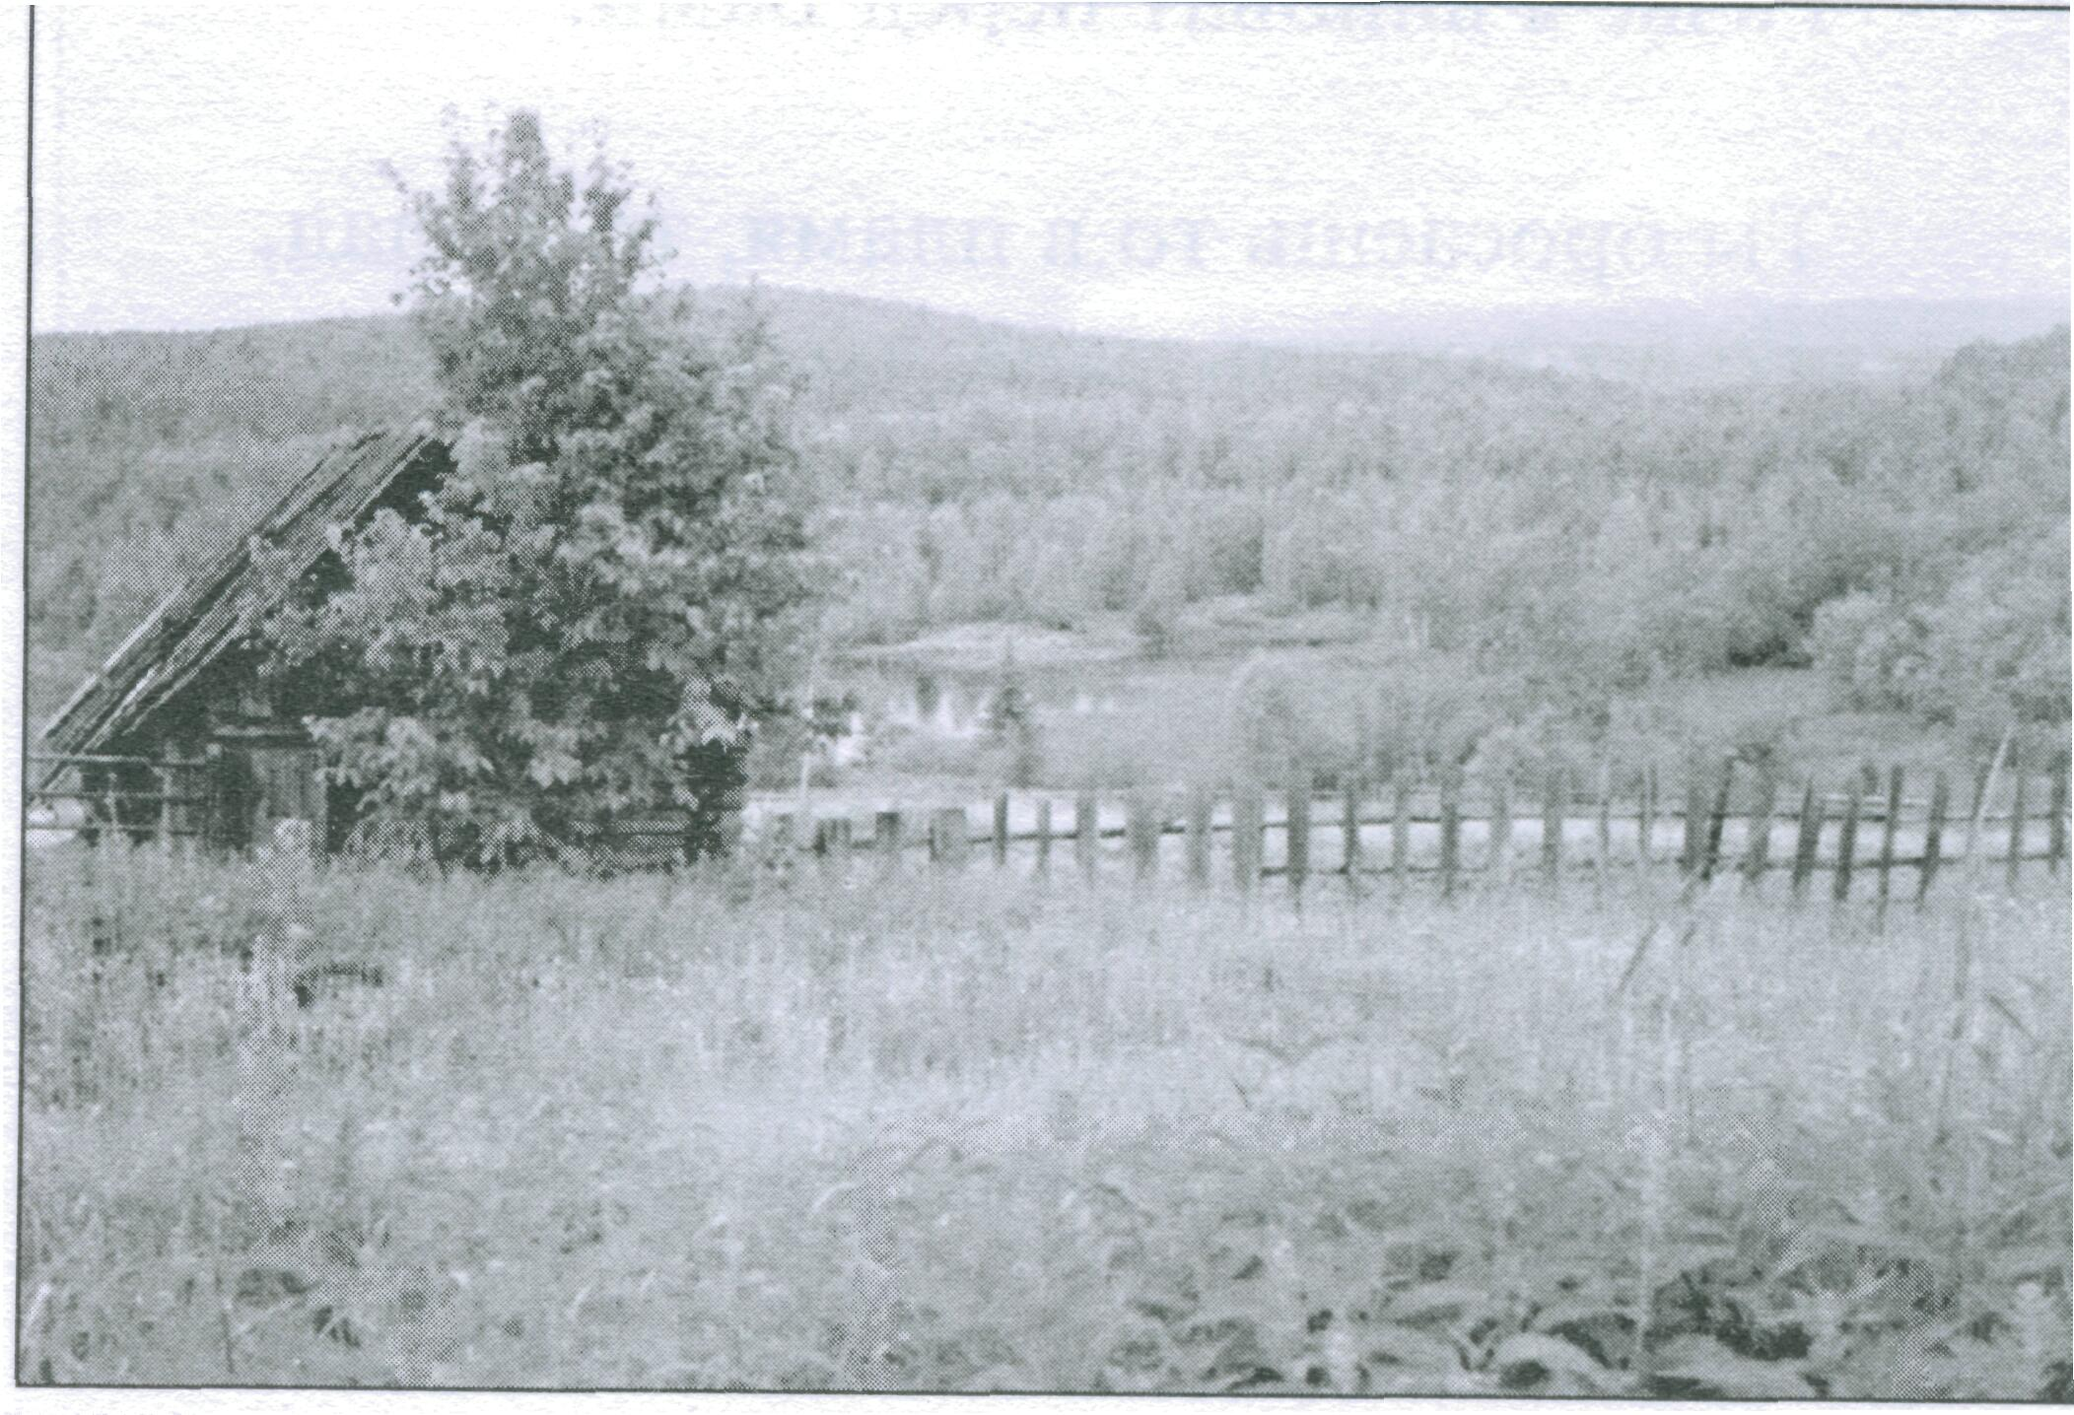

Люблю деревню

Жителям деревни Мальчиха
посвящается

Люблю деревню

Люблю деревню, что ни говорите
Народ здесь проще, мягче и добрей.
Не обижайтесь, городские жители,
Ведь я в деревне с моих первых дней.
Здесь ничего не скроют от соседа:
Пусть знают – только и всего.
Куда иду, когда поеду,
И быть ли свадьбе – знает все село.
Родни полно, то кумовья, то сваты,
И так в деревне издавна велось,
Что гостю в каждом доме рады,
Пусть не родней приходится тот гость.
В беде не бросят наши люди,
И слабых здесь не обижай,
Вот только злых у нас не любят,
Им плохо, в пору уезжай.
Люблю деревню. Где как не у нас,
Поутру, проводив коров,
Узнаешь за какой-то час
Все новости, со всех дворов.
И, если будет путь, к нам заверните,
Пройдите речкой, краешком полей.
Побудете у нас и согласитесь:
Народ здесь проще, мягче и добрей.

***
Только ласковый ветер подует,
Прилетят с юга к нам журавли,
И по-прежнему сердце взволнует
Запах талой земли.

Кто родился и вырос в деревне,
Кто бродил по полям до утра,
Будет помнить день тот весенний,
Когда в поле идут трактора.

Пусть в мозолях шершавые руки,
Пусть с рассветом вместе встаю,
Я хочу, чтобы наши внуки
Так же землю любили свою.

Будет мне до старости сниться
Поле ржи, запах талой земли,
Золотые колосья пшеницы,
Улетевшие вдаль журавли.

Моей подруге В.И. Ягуткиной

***
Моя деревня. Середина лета.
Трава тяжелая от рос.
Я никогда не позабуду это:
Мы, бабы, едем на покос.

Мелькают яркие платочки,
С граблями, вилами спешим.
Трясет машину на ухабах, кочках,
Но смех и песни льются от души.

В тенечке, в зелени привал,
Все лишнее с себя долой.
Кто на покосе не бывал,
Тот, право, много потерял.

А с полем рядышком пшеница,
Хлеба колышутся чуть – чуть.
И хмелем голова кружится,
И счастьем распирает грудь.

Ну, бабы, с богом, за работу,
К обеду надо бы успеть
Собрать вот это сено в копны.
Кончай, шалуньи, хватит петь.

И вот уж рядом, у березки,
И там, куда ни бросишь взгляд,
Пригладив модные прически,
Копёшки ровные стоят.

Как незаметно время мчится,
Глядишь, пора и на обед,
Со смехом в траву повалиться,
И вмиг усталости, как нет.

На общий стол свои запасы:
Яички, огурцы и хлеб,
Бутылки с молоком и квасом,
Ну, прямо царский здесь обед.

И все ж неймётся (вот ведь бабы),
Бегом и будто невзначай
На пасеку зашли, тут рядом,
Собрать смородины на чай.

Пьют из колодца долго воду,
Глядишь, и пасечник идет,
И полную тарелку меду,
Он тоже, невзначай, нальет.

К погоде, видно, паутина
Слетает медленно с берез,
И хохотушка Валентина,
Уж насмешила всех до слез.

Покос, покос, нет, не забудем,
Короткий сон в тени берез,
И радость деревенских буден,
И теплоту июльских гроз.

Уж день к концу. Домой пора.
До завтра. Встретимся с утра.

Коченёво

Есть на свете родное местечко,
Где все мило и дорого мне,
Где осталась частичка сердечка,
О котором грущу в тишине.

Коченёво, Коченёво,
Вот на Родине я снова,
Ты души моей наследство,
Здесь мое осталось детство.

Здесь такое бездонное небо,
Здесь родные луга и поля,
Пахнет ягодой и свежим хлебом,
Воздух чистый, как трель соловья.

Вот такая ты, милая Родина,
Край, который люблю без конца,
От березки до спелой смородины,
Что растет у родного крыльца.

Коченёво, Коченёво,
Вот на Родине я снова,
Ты души моей наследство,
Здесь мое осталось детство.

Деревня, которой нет

Здесь когда-то деревня стояла.
По России их было немало.
Жил народ деловитый, не прост,
Магазин был и школа,
В березках погост.

Жизнь не то чтоб бурлила-кипела,
Но никто не сидел здесь без дела.
Убирали хлеба и доили коров,
Почитай, было больше полсотни дворов.

Свадьбы правили скромно, не пиром,
В путь последний рядили всем миром.
Ребятишки рождались здоровы.
На парном молоке от коровы
Зубки резались рано и топали ножки,
В каждом доме Наташки росли да Сережки.

Петухи во дворах так истошно орали,
Будто план вместо СМИ по утрам выполняли.
Вечерком на скамейках сидят старики,
Плыл черемух туман от прохладной реки.

А как пели в тиши по ночам соловьи!
И сердца замирали от сладкой любви.

Нет деревни. За чьи же мы платим грехи?
Не слыхать соловьев, не поют петухи.
Да, ответ будет, видно, и прост и не прост.
Лишь заросший крапивой остался погост.

У печки

Любила в детстве, сидя возле печки,
Смотреть сквозь щель на пляшущий огонь:
Живые скачут кони, человечки,
Но обожгут, попробуй только тронь.

Мне видится чудесная Жар-птица,
Кружит в печи осенний листопад,
И косы расплетает Царь-девица,
И искры от волос её летят.

Тепло и тихо в доме, только тени
Качаются в углу на потолке,
Мне кошка прыгнет мягко на колени,
Калитка скрипнет где-то вдалеке.

Но далеко ушло куда-то детство,
И дом родимый где-то далеко.
Как хочется у печки мне погреться
И пить парное, с пенкой, молоко.

Присела как-то снова я у печки,
Поленья разгораются едва,
Не скачут больше кони, человечки.
Сырые, видно, выбрала дрова.

Песня о Шурыгино

Алым цветом пылают рябины,
Или дождик шумит озорной.
Дорогого селенья картины
Предстают, предстают предо мной.

Я брожу по лугам и просёлкам
Под косым шаловливым дождём.
О своём о любимом посёлке,
О Шурыгино песню поём.

Мы рассветов твоих не забудем,
Как бродили вдвоём у реки,
И живут здесь хорошие люди,
Дорогие мои земляки.

Я люблю тишину твоих улиц,
Я люблю золотые поля,
И с волненьем горжусь и любуюсь,
Как растёшь ты, деревня моя.

***
Белый пух тополиный летит над селом,
Много весен прошло, много зим пролетело,
Осень машет своим разноцветным крылом,
Вот деревня моя, где смеялась и пела.

Ах, Шурыгино – песня моя и мечта,
Ах, Шурыгино, милое – сердцу отрада.
Ты все то же, а я вот совсем уж не та,
Но вот встрече с тобой я по-прежнему рада.

Во знакомою улицей снова иду,
Узнаю стариков, а детишек не знаю,
Сколько ты понастроила в прошлом году,
Хорошеешь, растешь ты, деревня родная.

Я любуюсь тобою, слезу не тая,
Вот рябина все так же растет у крылечка,
Пусть судьба унесла нас в другие края,
Но навеки с тобою осталось сердечко.

Облака белым пухом куда – то плывут,
И зимою метель постучит робко в двери,
А в Шурыгино песни все так же поют,
Я на новую встречу надеюсь и верю.

Колыванским рыбакам

Колыванские озера,
Рыбаку здесь рай земной,
Необъятные просторы,
Красота, душе покой.
Собираются с рассветом,
Спит еще вовсю заря,
Говорят они с «приветом»,
Говоря, конечно, зря.
Чуть струится свет в окошко,
Дремлет сонная луна.
«Да поспи еще немножко», -
Проворчит в сердцах жена.
Не до сна. Какая ж дрёма?
И перина жмет бока,
Рыбаку – скорей из дома,
Клев дурной наверняка.
Снасти с вечера в порядке:
Леска, грузила, крючки.
С огуречной взяты грядки,
Спят в коробке червячки.
К червякам подход особый,
С ним на «Вы», не кое-как,
Надо взять такого, чтобы
Всем червям был тот червяк.
Рыба тоже ведь не дура,
Что попало не берет,
Потому к наживке нужен
Деликатнейший подход.
На прикорм сварили кашу,
Маслом сдобрили слегка,
Тут секрет особый важен,
Свой секрет у рыбака.

Перья лука, хлеб и сало,
Да бутылочка кваску:
На рыбалке не пристало
Пузо тешить мужику.
Всё уложено в машине
И проверено не раз.
Все, что надобно мужчине,
Не забыть неровен час.
Путь налево ли, направо,
Чтоб рыбалка удалась.
Позвонил вчера Захаров:
«На Лебяжьем прет карась».
На воде уже с рассветом,
Впрочем, это, как всегда.
Говорят - они с «приветом»,
Может быть. Отчасти, да.
Если спросите, откуда
Все подробно знаю так,
Эко диво, эко чудо –
У меня же муж – рыбак.

Ода картошке

Какие б ни были деликатесы
Поставлены на русский стол,
Глядим на них без интереса,
Голодным гость чуть не ушел.
Есть заморские продукты
Киви, манго, авокадо,
Прочие иные фрукты,
Ну, а нам картошки надо.
Если подана картошка,
(В любом, каком захочешь, блюде)
Пюре, тушеная, в окрошке,
Покушали – и сыты люди.
И суп ты без нее не сваришь,
Без жареной – совсем беда,
А в борщ картошки не добавишь,
Не борщ – сплошная ерунда.
Ну, а круглая картошка,
Со сметаною да маслом
(Тут не проглотить бы ложку),
Можно с луком, можно с квасом.
Пироги с картошкой сладки,
А молодая да с горчицей,
Да с укропчиком, что с грядки.
И в варениках годится!
А печеная картошка!
Кто едал чего вкусней?
С угольком, сольцы немножко.
Нет, не страшен голод с ней.
Клянем жару на огороде,
И мошкару и комарье,
Но все ж, как говорят в народе:
Никуда мы без нее.

Женщинам

Нет, бабий век не сорок лет.
Кто бабе этот век отмерил?
Кто бабе этот путь отмерил,
Не знает, в чём её секрет.

Не знает он ее души,
Не знает он её натуру,
И очень, видно, поспешил
Ей этот срок отмерить сдуру.

Не зря ж в народе говорят,
И слухи эти жизнь проверила:
Она прекрасна в пятьдесят,
И в семьдесят не все потеряно.

А то, что баба в сорок пять,
(Никто не спорит, между прочим),
Пылает ягодкой опять,
А в шестьдесят она – цветочек.

Не отмеряйте бабе век,
Она ему не поддается!
И знайте все: покуда сердце бьется,
Женщина Женщиной остается!

***
Опять не там споткнулась, вот беда.
Ведь, кажется, что все предусмотрела,
Себе клянусь, что больше никогда
Не ошибусь, ан нет, опять сумела.

Зарок дала я не давать взаймы –
Три года будешь ждать потом отдачи.
Совета спросишь у соседки иль кумы,
Пиши – пропало, и не жди удачи.

Все знала бы, ах, если бы, да кабы,
То беды б обходила стороной,
Объехала бы ловко все ухабы,
Телега в яму – только не со мной.

Опять не там споткнулась, вот напасть,
Проблемы эти каждому знакомы.
Знала б, где придется мне упасть,
Ходила бы с охапкою соломы.

Шоферам

Говорят: нормальная работа,
Крути баранку, в жизни не мудря,
Только мне не верится вот что-то,
Не так все просто, честно говоря.

То снег идет, то дождь, то гололед,
То грязь такая, что помилуй боже.
Еще один, последний поворот,
И пот сотрет со лба: добрался все же.

А дома ждет, волнуется жена,
Хоть день, как день, и рейс – все, как обычно.
Но ждет жена тихонько у окна
И поздний ужин подает привычно.

Нормальная работа, говорят.
И вы не спорите. К чему слова?
Не много надо: был бы зорким взгляд,
Горячим сердце, трезвой голова.

А впереди у вас и дождь и слякоть,
Как в песне той, что знаем с давних пор,
«Чтобы не пришлось любимой плакать,
Крепче за баранку держись, шофер».

Признание

Поэты не раз воспевали
И храм твой, и речку твою.
И будут новее едва ли
Слова, что тебя люблю.
Ты мила мне и летом, и в слякоть,
Обнимаю березку в снегу,
Я с осенним дождем буду плакать,
С речкой вместе смеяться могу.
Колывань, ты, как будто сестрица,
Провожаешь, встречаешь и ждешь.
Здесь такие красивые лица,
Краше где-то едва ли найдешь.
Ты, как мать, не коришь за ошибку,
И, встречая своих сыновей,
Даришь им всепрощенья улыбку,
Доброты не жалея своей.
По утрам слышен звон колокольный,
Он очистит мятежные души,
Всколыхнет что-то в сердце невольно,
Всколыхнет, но покой не нарушит.
Возвращайтесь к родному порогу,
Кто ушел в предрассветную рань.
Млечный путь вам осветит дорогу,
И к груди вас прижмет Колывань.
Поэты не раз воспевали
И храм твой, и речку твою.
Смогу рассказать я едва ли
О том, как тебя я люблю.

***
Отпустим с миром наших должников,
Тех, кто обидел, мы отпустим тоже.
Подумайте, ну кто же без грехов,
Чужие отпустив грехи, мы и себе
поможем.

Пройдя по жизни путь свой не короткий,
Бывало, спотыкались, и не раз.
Опустим в гневе поднятую плетку,
Пускай идут, и с миром, в добрый час.

Для всех для нас судья всегда один,
Себя раздумьями, сомненьями не мучай.
Не осуждай, и будешь не судим,
И камень не держи на всякий случай.

Молодость наша

Клуб деревенский – молодость наша,
Воспоминанья до боли щемящие.
Валя и Надя, Серёжа и Саша,
Вернитесь из прошлого вы в настоящее.

Сейчас, в настоящем, другие мотивы,
Не те уже песни и мода не та.
Но в памяти нашей песни те живы,
Слов задушевных жива красота.

В простеньких платьях на круг выходили,
Некрашеный пол заменял нам паркет.
И в вальсе знакомом кружились –
кружили,
Теперь – дискотека, и танцев тех нет.

Как пел Ободзинский – душа замирала,
Про чайного цвета глаза – вот артист!
Весь вечер пластинка крутилась – играла,
Потом радиолу сменял баянист.

И новая песня, ты помнишь, звучала?
И слышался в ней черноморский прибой,
Белокрылая чайка крылом нам качала,
В дальнюю даль уводя за собой:
«Чайка, белокрылая чайка,
Черноморская чайка, моя мечта».

Сейчас, в настоящем, другие мотивы,
Не те уже песни и мода не та.

«Я назову тебя зоренькой,
Только ты раньше вставай,
Я назову тебя солнышком,
Только везде успевай»
(из песни)
***
Спасибо, дорогой, на добром слове,
Меня ты, как умел, так успокоил.
Твои слова на душу мне бальзам.
Что пожелал мне, ты хоть понял сам?

Вставать пораньше и везде успеть,
Помыть, состряпать, прополоть и спеть,
Сварить, испечь, корову подоить,
Забор поправить, печку истопить.

И реченька, и солнышко – всё я.
Красиво, но поверьте мне, друзья,
Я б согласилась зоренькою стать,
Когда б могла хоть лишний час поспать.

Мне б поутру понежиться в постели,
И пусть бы о любви другие песни пели.
А то, как белка в колесе и день, и ночь,
Вот, если б догадался мне помочь,
Другие в песне были бы слова.

Да ладно. Поколю пойду дрова.

***
В прошлой жизни, я знаю, точно,
Королевой жила без печали.
И на троне сидела прочно,
В этой жизни меня развенчали.

Я, как все мои женщины-сестры:
Муж совсем не король, огород по весне.
В прошлой жизни всё было так просто:
Бал и слуги в ливреях (это вижу во сне).

Просыпаюсь, и вот оно, здрасьте:
Ни кареты, ни трона, всё, как вчера.
И подумала: это же счастье,
Впрячься в работу, как лошадь, с утра.

В магазин, прополоть, суп к обеду сварить,
Постирать, протереть, пирогов бы испечь.
Да ещё занавески сменить не забыть.
Всё. Погладить бельё – и прилечь.

Переделать возможно ли дел этих груду?
Целый день, забываю усталость, пашу.
В третьей жизни, пожалуй, я лошадью буду,
Потому-то, друзья, я туда не спешу.

Обиды

Как вклад на книжке обиды копим:
Не пропустить бы, не упустить.
Жизнь погоняем, спешим, торопим,
А если взять бы да всё… простить.

Самим в грехах бы своих покаяться,
За жизнь немало их набралось.
И спать спокойно, душой не маяться,
Что раньше сделать не довелось.

Обиды копим, как вклад на книжке,
Бывает, силимся отомстить.
Мстить за обиды – уж это слишком.
А если взять бы да всё… простить.

Простить обиды? – Непросто это.
Забыть, зачеркнуть и не вспоминать.
Оставить и горечь, и боль без ответа,
А станет ли легче на сердце? Как знать…

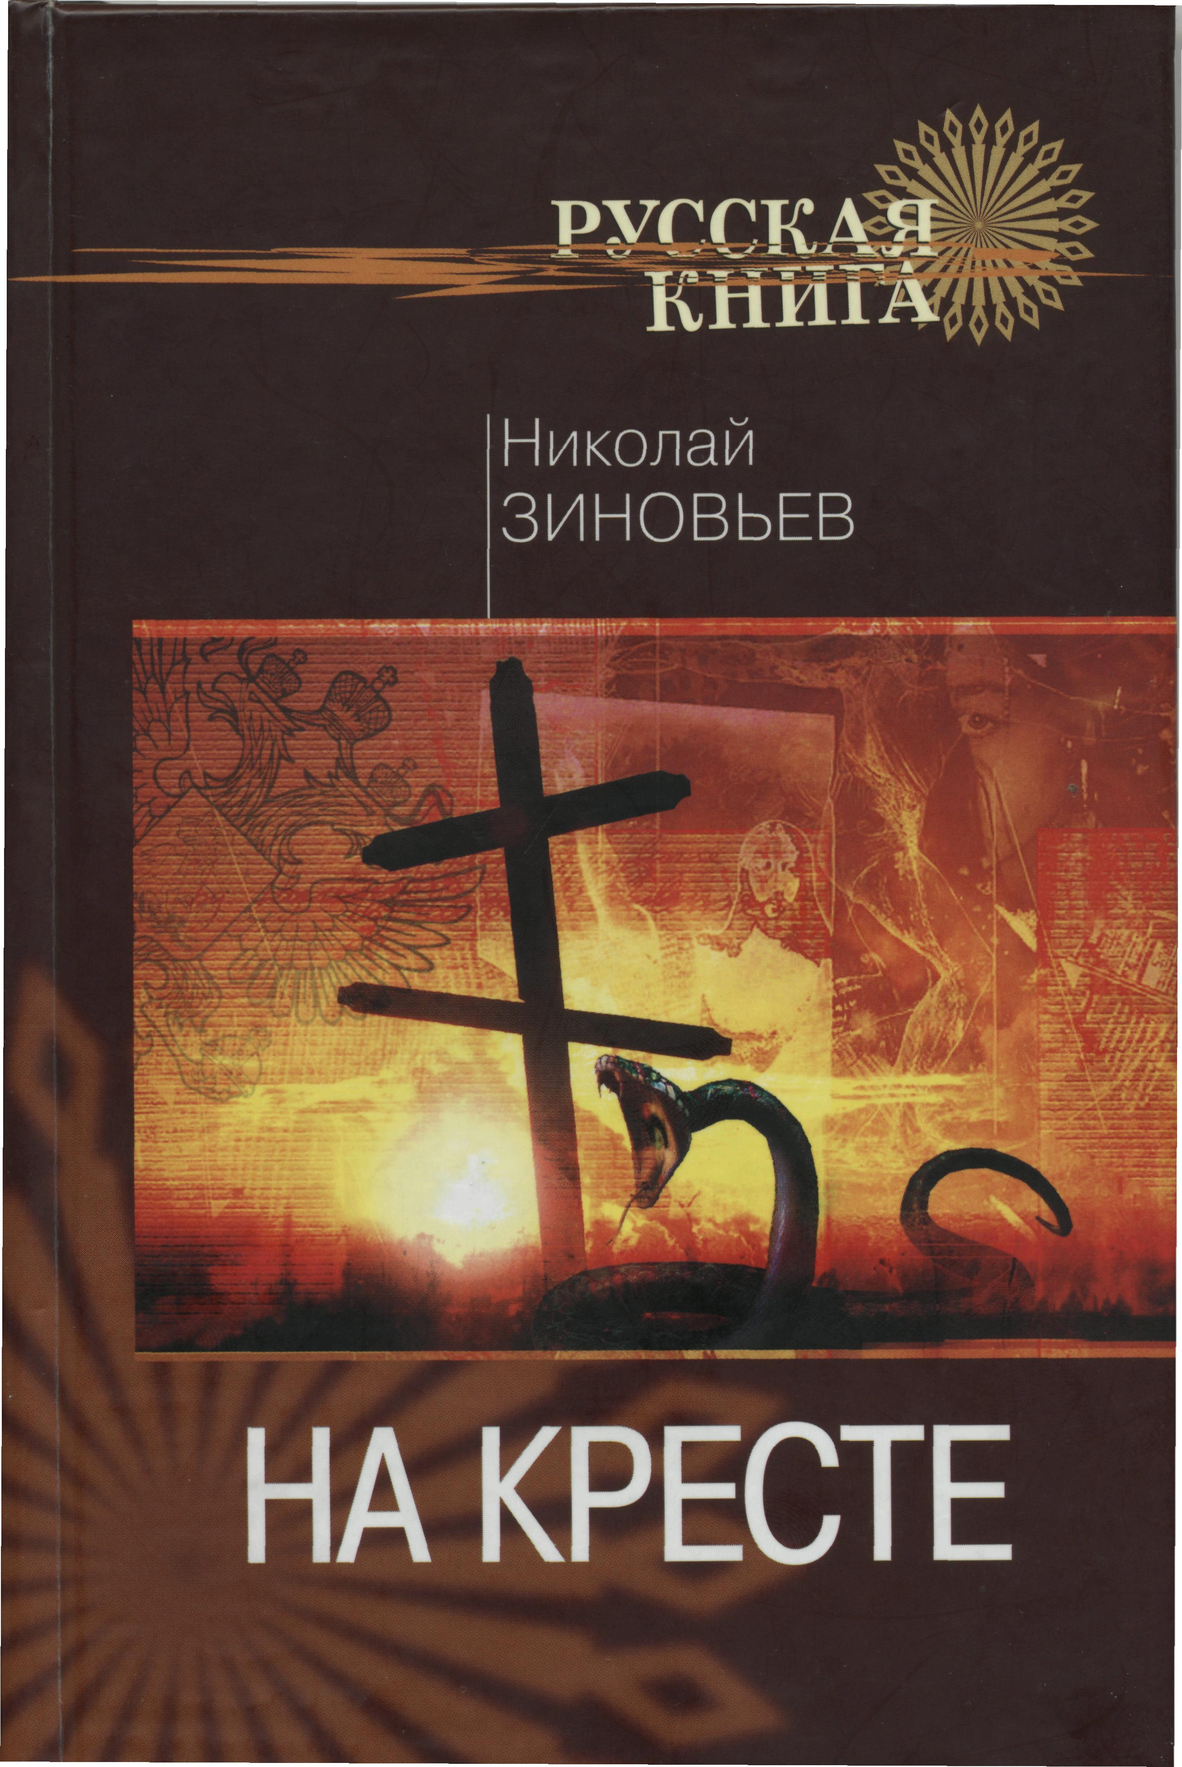

Автору книги
"НА КРЕСТЕ"
Николаю Зиновьеву

«Раскрыл я руки для объятья
И оказался на кресте».
Зиновьев Н.

***
Всего хотела б знать я понемногу:
Кому помочь, кого предостеречь,
Как выбрать торную дорогу,
Как избежать ненужных встреч.

И истину хотела бы узнать я,
С которой разминулась в суете,
Чтобы потом, раскрыв свои объятья,
Не быть распятой на кресте.

«Не знаю, чья была то власть,
Но жизнь была на жизнь похожа».
Зиновьев Н.

***
Мы купались до «гусиной кожи»,
А потом на солнышке лежали,
Что будет жизнь и злей и строже
В ту пору мы ещё не знали.

С соседями мы, слава Богу,
Всегда делили хлеб и кров,
И мама к ним через дорогу
Несла тарелку пирогов.

А в праздник всем селом гуляли,
И в горе вместе были тоже.
В ту пору мы ещё не знали,
Что будет жизнь и злей и строже.

«И Бог мне говорит: «Иди, пиши,
Но только помни: это твои братья».
Зиновьев Н.

***
Не знаю почему – не презираю
Я алкаша, упавшего на дно,
И только молча слёзы утираю,
Помочь ему, увы, мне не дано.

Кто мне ответит, чья же злая сила
С дороги помогла ему свернуть.
И у жены, у матери б спросила:
«Кто указал ему такой неверный путь?»

Что мать ответит? Не того желала
Сыночку – первенцу, любимцу своему.
Жена боролась, как могла, устала,
Известно всё лишь Богу одному.

Прошу тебя: «О, помоги им, Боже,
Всем тем, кого судьба не удержала,
Пусть алкаши, они ведь люди тоже,
Их так же в муках женщина рожала».

«Не сатана ли сам уже
В стране бесчинствует неистов».
Зиновьев Н.

***
За что дерётесь, мужики?
Добро б за женщин зубы били,
И, не жалея кулаки,
Героем схватки выходили.

Добро б дрались за честь Отчизны,
За жизнь отцов и матерей,
И от рожденья и до тризны
Не превращались бы в зверей.

Зачем несметные богатства,
Зачем держаться так за власть?
За тем, чтоб дверь открыть бояться,
И у неё ж потом упасть.

Для пули то нередкий случай,
И для неё пустяк попасть
В тебя, имеющего власть,
Иль в олигарха с денег кучей.

За что дерётесь, мужики?
Ведь есть и власть, и денег тыщи.
Выходит, бьёте кулаки
За место на пустом кладбище.

«Верил я, что все люди добры,
А теперь не могу… хоть зарежьте».
Зиновьев Н.

***
Отчего же вдруг вера пропала
В доброту человечьей души?
Может горя сполна испытала,
Или недруг «помочь» поспешил?

Как бы ни было, жизнь продолжается,
Будет зло и добро рядом жить.
Только сердце до боли сжимается,
Как всё внучке своей объяснить?

«В моей стране так мало света,
Царят в ней деньги и чины.
В моей стране мечта поэта –
Наесться вдоволь ветчины».
Зиновьев Н.

***
Ах, дело разве в ветчине,
Не будем, право мелочиться.
Я жить хочу в такой стране,
Которой можно бы гордиться.

И разве мы её не любим,
Она же сильная и не убогая.
«Подумай же и ты о людях», -
За всех за нас прошу у Бога я.

А что до денег и чинов,
Так не хочу я тратить слов.
У глупых денег нету глаз.
А что чиновники? Им не до нас.

«То принцесса, царица, княжна,
То рабыня, холопка»
Зиновьев Н.

***
Мужики, ну что вы за народ?
У природы нет сложней загадки.
Что нужно вам, кто разберёт?
Играете с судьбою в прятки.

То вам царица, то княжна,
А то и вовсе: дай принцессу.
Какого вам ещё рожна
Приподнести для интересу?

Скажу вам точно, мужики,
По жизни он расклад такой:
При нас вам тошно от тоски,
Без нас тошней, хоть волком вой.

Содержание

Я снова перед вами…………………………………... | 4
Ему всего лишь было двадцать пять……………… | 5
Памятник «Скорбящая вдова»………….................. | 7
Я сына жду с далекой той войны……….................. | 8
Ты в белой фате и в платьице белом……………… | 9
Спешим куда-то в суете……………………………... | 10
Молитва……………………………………………….. | 11
Вот и осень пришла…
Заалела рябина в саду……………………………….. | 13
Неотправленное письмо…………………................. | 14
Зачем, черёмуха, цветёшь………………………….. | 15
Осень – разлучница………………………………….. | 16
Абонент не доступен………………………………... | 17
Я смотрю на тебя…………………………………….. | 18
Я на память тебе……………………………………… | 19
Что делать, верить я хочу…………………………… | 20
Однажды Вы сказали слово………………………… | 21
Зачем твои украденные ласки……………………... | 22
Опять одна, пора бы и привыкнуть………………. | 23
Ты меня ещё помнишь, любишь………................... | 24
Не упрекай меня, я об одном прошу…………….. | 25
Какие странности со мною………………................ | 26
Тебе уж тридцать. Всё одна………………………… | 27
На даче пусто. Дождик моросит…………………... | 28
Осень…………………………………………………… | 29
«Кукушкины слёзки»……………………………….. | 30
Я гитару возьму………………………………………. | 31
Старая берёза…………………………………………. | 32
Прощание с морем…………………………………... | 33
Мужчины не плачут…………………………………. | 34
Не догорай, свеча…
Не догорай, свеча, не догорай……………………... | 36
Сегодня умерла моя любовь……………………….. | 37
Ушёл. Где мне набраться сил………………………. | 38
Захлопнул дверь……………………………………… | 39
Просто так я стою у окна…………………………… | 40
Не скажу, что не та дорожка………………………. | 41
Что это? Запоздалая любовь?.................................... | 42
Живу как все: заботы и тревоги……………………. | 43
Живи, как хочешь…………………………................. | 44
Отчего вдруг это: вопросы - без ответа…............... | 45
Отчего же так сердце болит?...................................... | 46
Ты обидеть меня не хотел…………………………... | 47
Да, я уже не молода………………………….............. | 48
Я б измену твою простила………………………….. | 49
Двух женщин я знаю………………………………… | 50
Сегодня первое апреля – не смешно……………… | 51
Без меня………………………………………………... | 52
Не ищи, не зови……………………………................ | 53
Запах полыни ………………………………………… | 54
Зачем?.............................................................................. | 55
Незаконченный сюжет……………………………… | 56
Опоздал……………………………………………….. | 57
Последняя ягода
Последняя ягода……………………………………… | 59
Мне в жизни повезло………………………………… | 60
Не время как будто в любви признаваться……… | 61
Осенний вечер………………………………………... | 62
Тебя встретит солнце………………………………... | 63
Праздник без повода………………………………… | 64
Испытанное средство……………………………….. | 65
Мой юбилей…………………………………………... | 66
А мне б синицу удержать………………………….. | 67
Уходит молодость……………………………………. | 68
Когда успели ягоды созреть………………………... | 69
В моей душе прекрасная мелодия звучит ...……. | 70
Я сегодня проснулась счастливою………................ | 71
Женское счастье ……………………………………... | 72
Заснять бы этот день на кинопленку ……............. | 73
Старый альбом ………………………………………. | 74
Чуть помедленнее, кони …………………………… | 75
Камелия ………………………………………………. | 76
Люблю деревню
Люблю деревню………………………………………. | 78
Только ласковый ветер подует……………............... | 79
Моя деревня. Середина лета……………………….. | 80
Коченёво……………………………………………….. | 82
Деревня, которой нет……………………….............. | 83
У печки………………………………………………… | 84
Песня о Шурыгино………………………….............. | 85
Белый пух тополиный летит над селом…………. | 86
Колыванским рыбакам……………………............... | 87
Ода картошке ………………………………………… | 89
Женщинам……………………………………………. | 90
Опять не там споткнулась, вот беда ……………… | 91
Шоферам……………………………………………… | 92
Признание ……………………………………............. | 93
Отпустим с миром наших должников …………… | 94
Молодость наша……………………………………… | 95
Спасибо, дорогой, на добром слове……………… | 96
В прошлой жизни, я знаю, точно…………………. | 97
Обиды………………………………………………….. | 98
Автору книги «На кресте»
Николаю Зиновьеву
Всего хотела б знать я понемногу……………......... | 100
Мы купались до «гусиной кожи»…………………. | 101
Не знаю почему – не презираю……………………. | 102
За что дерётесь, мужики?............................................ | 103
Отчего же вдруг вера пропала……………………... | 104
Ах, дело разве в ветчине…………………………….. | 105
Мужики, ну что вы за народ……………………….. | 106

Попрыга, А.В.
Последняя ягода: Стихотворения. – 3-е изд. доп. – Колывань: Центральная библиотека. Информационно-библиографический сектор, 2010. – 112 с.

Автор сборника родилась в Коченёвском районе Новосибирской области. В Колывани - с 1975 года. Работала учителем в сельской школе, затем много лет проработала библиотекарем в сельхозтехникуме и райкоме партии.
Стихи пишет с детства. Дочь Юлия унаследовала от матери любовь к стихотворному творчеству. Стихи Аллы Попрыга неоднократно печатались на страницах районной газеты «Трудовая правда».
Алла Васильевна, вместе с поэтическим клубом «Родник души», руководителем которого она является, проводит много встреч с жителями Колывани и района. По её инициативе колыванские поэты сотрудничают с поэтами Академгородка и Коченёво.

Попрыга
Алла Васильевна

Последняя ягода
Стихотворения

Над книгой работала:
Макарова О.И.

Центральная библиотека,
р.п. Колывань, ул. Советская, 40
E-mail: kolyvan_bib@sibmail.ru
http://www.kolyvan-bib.narod.ru/

